使用Visio进行数据库设计
内容提纲：
1、数据库模型的定义
2、VISIO中数据库模型的分类
3、建立逻辑模型
4、建立物理模型
5、Sql Server导入数据到Visio
VISIO提供了强大的数据库建模功能,利用VISIO可以很方便的建立各种数据库。
1、数据库模型的定义
数据库模型是数据存储方式的简化表示法。它隐藏了对于理解所存储数据的基本相互关系毫无用处的特定存储细节，但突出表现了数据项之间主要逻辑关系的本质。
返回页首
2、VISIO中数据库模型的分类
在VISIO里数据库模型主要分为三种:：
1.概念模型
概念数据库模型图描述了组织的事实、业务规则和信息需求。它们隐藏了对于理解所存储数据的基本相互关系毫无用处的特定存储细节。您可以使用“ORM 源模型”模板来创建概念数据库模型。
因为概念数据库模型图不直接映射到物理数据库，所以根据概念模型生成关系数据库架构之前，您必须使用 Visio 将概念模型图映射到逻辑模型图。为此，应将源模型添加到“数据库模型图”绘图项目中并创建项目。所得到的逻辑模型可以用于生成关系数据库架构。
注意：如要了解创建概念模型的更多知识，请参看 Visio 联机帮助。
2.逻辑模型
逻辑数据库模型图描述了由关系或对象关系数据库系统所支持的数据。该描述包括关系表以及在这些表的表内和表间所应用的约束。您可以使用关系和 IDEF1X 表示法创建逻辑数据库模型。
使用“数据库模型图”模板或“ER 源模型”模板创建逻辑数据库模型
我们这里重点介绍用“数据库模型图”模板来建立逻辑模型
3.物理模型
实际的数据库，在VISIO中可以根据逻辑模型自动生成各种类型的数据库
返回页首
3、建立逻辑模型
1.打开VISIO.选择“新建”—>“数据库”—>“数据库模型图”
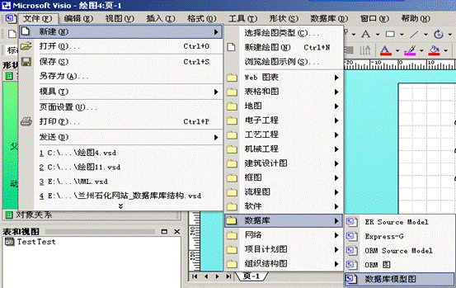
2.建立逻辑表
将“实体”从左边拖到右边空白区(实体就是数据库中的表)，输入表名:Class(班级)，保持默认的设置
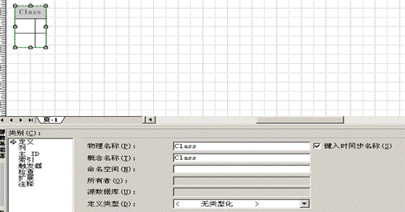
图 1
3.建立列
在图1中选择“列”，给步骤2中建立的表Class建立列(ClassName，StudentCount，TeacherName)，其中ClassName为主键(PK)，TeacherName是必需的。
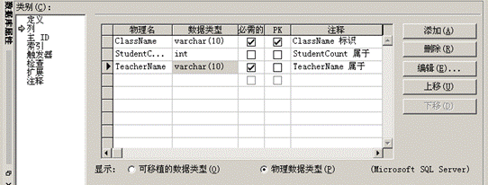
图2
4.在图2 中单击“编辑”修改指定列的属性
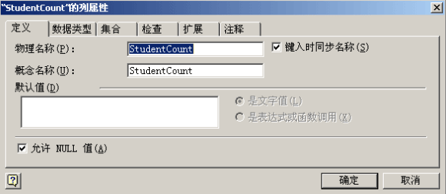
图 3
在图3中可以修改列的属性，如数据类型，检查(约束)等等.这里我们给StudentCount列(字段)加上一个“>0”的约束
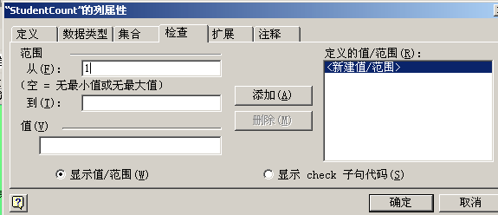
图 4
其中“显示Check子句代码”中可以直接输入SQL语句
建议不要选择“键入是同步名称”
5.建立索引
在图2 中选择“索引”，单击“新建”按钮，输入索引的名称，选择“索引类型”及“索引列”.这里我们给列“TeacherName”建立一个唯一索引
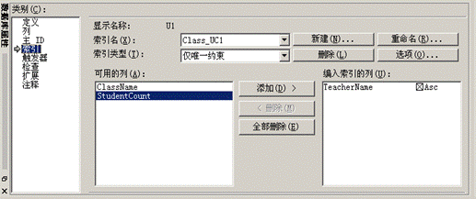
图 5
6.建立触发器
在图2 中选择“触发器”，单击“添加”按钮。建立触发器
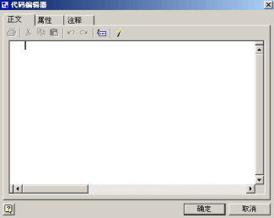
7.建立表“Student”，包括列“StudentID”，“StudentName”，“ClassName”，“StudentID为主键”，“StudentName”有唯一索引，方法如步骤2-5
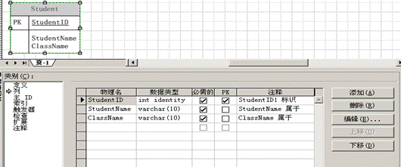
图6
8.在表Class和Student之间建立外键
将“关系”从左边拖到右边空白区，实心箭头放在主表Class表上，另一头放在从表Student表上，VISIO会自动在主表和从表选择相关的字段。
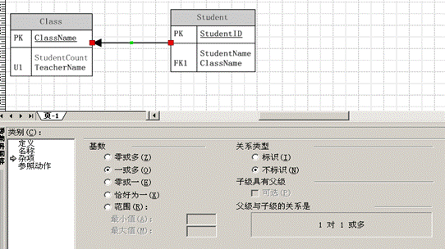
图 7
返回页首
4、建立物理模型
将刚才建立的逻辑模型生成实际的数据库(这里介绍如何生成MS Sql server，其他类型的数据库见VISIO的联机文档)
1.单击“数据库”—>“生成”
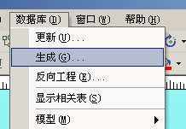
图1
2.选择“生成新数据库”，然后选择Visio驱动程序(选择SqlServer)，如果数据库已经存在就选择“数据库已存在”，否则选择“创建数据库”。
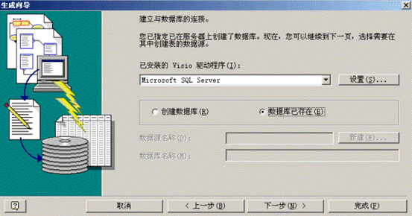
3.单击完成
返回页首
5、Sql Server导入数据到Visio
反向工程是指将已经存在的物理数据库转换成VISIO中的逻辑模型
VISIO中可以反向各种类型的数据库，这里介绍MS Sql Server
1.单击“数据库”—>“反向工程”
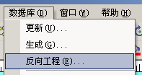
2.选择“VISIO驱动程序”和“数据源”，如果数据源不存在可以新建
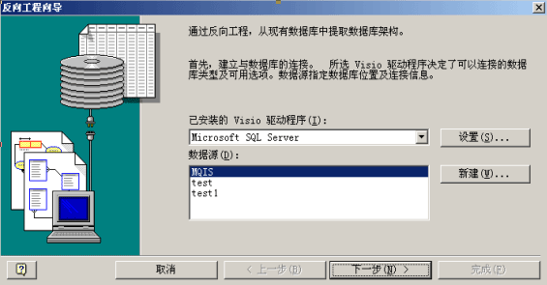
3.单击下一步，输入用户名和密码。选择“反向工程类型”
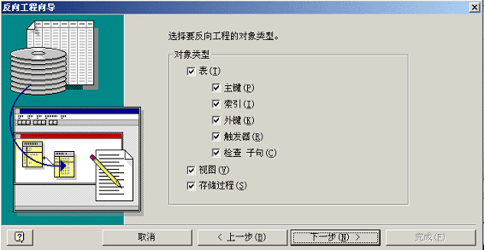
4.单击下一步。完成反向工程
返回页首

